Урок чтения -
2024
В рамках Акции программы «Читаем вместе-2024»
Программа проведения Открытого урока чтения:  09.10.2024г. | 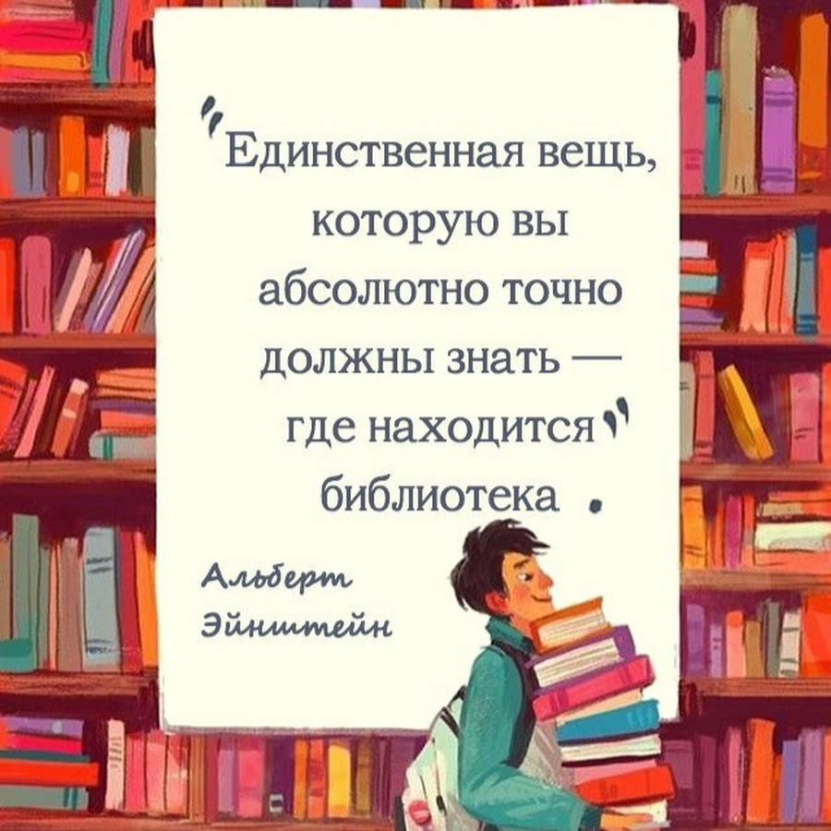
Класс | Время проведения | Место проведения | Кто проводит | Название мероприятия | Форма проведения
1 А | 6 урок | К 1 | Шумавцова А.Э. | «Семья и книга» | Урок-викторина
1 Б | 1 урок | К 1 | Ковалёва Т.О. | «День рождения Винни-Пуха» | Квиз
1 В | 4 урок | К 2 | Мартынова М.А. | «Международный день анимации» | Презентация-викторина
1 Г | 5 урок | К 2 | Савченко К.С. | «День рождения Винни-Пуха» | Урок-викторина
1 Д | 1 урок | К 2 | Демидкова А.С. | «День рождения Винни-Пуха» | Квест
1 Е | 6 урок | К 2 | Фролова К.В. | «Семья и книга» | Литературная игра
1 Ж | 4 урок | К 2 | Мартынова Д.А. | «Международный день анимации» | Викторина
1 З | 3 урок | К 1 | Никитина А.Ю. | «В кругу семьи» | Литературный городок
2 А | 5 урок | К 1 | Радышевская К.Д. | «Всемирный день улыбки» | Мастер-класс
2 Б | 2 урок | К 1 | Белкина М.Ф. | «Международный день ШБ» | Презентация-викторина
2 В | 2 урок | К 1 | Гребенникова А.С. | «День рождения Винни-Пуха» | Урок-викторина
2 Г | 3 урок | К 2 | Коваленко А.В. | «Книга наш семейный друг» | Урок-игра
2 Д | 4 урок | К 2 | Гасанова Г.А. | «День рождения Винни-Пуха» | Презентация-викторина
2 Е | 4 урок | К 2 | Грибкова Ю.В. | «150 лет со дня рождения Николая Константиновича Рериха» | Сказка-викторина
2 Ж | 4 урок | К 2 | Карпова В.А. | «Всероссийский день чтения» | Книжная карусель
3 А | 4 урок | К 1 | Ефремова А.А. | «Произведения для всей семьи А.С. Пушкин» | Игра-поиск
3 Б | 5 урок | К 1 | Воробьева Д.С. | «Читаем с бабушкой и дедушкой» | Литературная завалинка
3 В | 5 урок | К 2 | Ливинцова Н.А. | «Всероссийский день чтения» | Презентация-квиз
3 Г | 2 урок | К 2 | Пшеничная М.А. | «День рождения Винни-Пуха» | Квест
3 Д | 2 урок | К 1 | Чайка А.Е. | «Сказки Николая Константиновича Рериха» | Бенефис
3 Е | 4 урок | К 2 | Пылаева О.А. | «Книги о семье» | Книжная карусель
4 А | 3 урок | К 1 | Санжарова Л.К. | «Творчество Михаила Юрьевича Лермонтова» | Презентация-квиз
4 Б | 3 урок | К 1 | Полушина Н.П. | «210 лет со дня рождения Михаила Юрьевича Лермонтова» | Презентация-викторина
4 В | 3 урок | К 1 | Тропина Е.В. | «210 лет со дня рождения Михаила Юрьевича Лермонтова» | Презентация –викторина
4 Г | 4 урок | К 1 | Акинфиева Н.Е. | «Международный день ШБ» | Урок-квиз
4 Д | 2 урок | К 2 | Юрчишина Е.М. | «С книгой мир в семье добрей и ярче» | Урок общения
4 Е | 3 урок | К 2 | Пешко Г.А. | «Творчество Николая Константиновича Рериха» | Презентация-викторина
4 Ж | 5 урок | К 2 | Ештокина Е.А. | «Библиотека и семья: время доброго общения» | Урок общения
5 А | 14.15 | К 1 | Войцеховская О.В. | «Это всё о них, о папах» | Семейный книгоэкшен
5 Б
5 Е
5 Д | 2 урок | К 2 | Волгапкина О.С. | «Книги в кругу семьи» | Книжная карусель
5 Г | 3 урок | К 2 | Волгапкина О.С. | «Книга в кругу семьи» | Книжная карусель
6 Д | 7 урок | К 2 | Волгапкина О.С. | «Книга в кругу семьи» | Книжная карусель
8 В | 6 урок | К 1 | Войцеховская О.В. | «Подростковая ВООК-беседка» | Караван подростковых книг
8 Д | 2 урок | К 1 | Войцеховская О.В. | «Подростковая ВООК-беседка» | Караван подростковых книг
8 Г | 3 урок | К 1 | Войцеховская О.В. | «Подростковая ВООК-беседка» | Караван подростковых книг

